LA NACION Economía

Miércoles 09 de mayo de 2012 | Publicado en edición impresa
La marcha de la economía / Conclusiones de especialistas privados

El retraso en las negociaciones salariales frena el consumo
Alertan sobre el impacto de la inflación y la falta de actualización de los ingresos en las ventas
Por Alfredo Sainz | LA NACION
La mirada de los supermercadistas y los principales empresarios de consumo masivo está puesta en el jefe de la Unión Obrera Metalúrgica (UOM), Antonio Caló. El sindicalista comanda la negociación paritaria más importante del país, que a esta altura promete convertirse en el caso testigo para el resto de las industrias y sectores.
La inédita preocupación por la suerte de los trabajadores metalúrgicos se explica a partir de la evolución que tuvo el consumo masivo en los últimos meses. Entre los empresarios del rubro la coincidencia es prácticamente absoluta no sólo en cuanto a una desaceleración de las ventas sino también en atribuirla al efecto de la inflación sobre los sueldos de la mayoría de los trabajadores, que se rigen por los convenios salariales del año pasado.
De acuerdo con los datos de las principales consultoras que relevan la evolución de la demanda de los productos de primera necesidad -alimentos, bebidas, artículos de limpieza y tocador-, el primer trimestre de 2012 cerró con una suba interanual de entre 2 y 3% en volumen, contra las tasas superiores al 5% de los primeros meses de 2011. Con el paso de las semanas, la tendencia a la desaceleración se profundiza, y de hecho, según los datos de CCR, la suba interanual en marzo, tomando en cuenta todos los canales, fue de apenas 1,1%, y en el caso puntual de los supermercados, directamente las ventas cerraron sin cambios. En Nielsen también dan cuenta de un marcado proceso de freno en el consumo -con un alza acumulada en el trimestre del 3%-, y sin precisar los datos de cada mes también señalan que marzo fue el que mostró la peor performance.
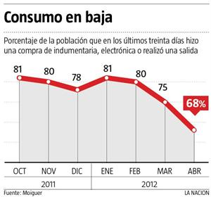
Los analistas no se atreven a hacer una proyección de los datos de abril y sólo se arriesgan a precisar que la suerte del mercado está ligada directamente a las negociaciones paritarias. "Hay una desaceleración muy clara de las ventas por la inflación, y la clave de lo que va a pasar en los próximos meses está en las negociaciones salariales. Si los aumentos conseguidos por los diferentes gremios se ubican por debajo de la inflación, obviamente el consumo se va a resentir", advirtió Martha Giraldo, directora de Nielsen Argentina, una de las oradoras del Encuentro Nacional Retailer de ayer.
Por su parte, en la consultora Moiguer pronostican que el consumo tendrá una evolución similar a la de 2011 y que el repunte en las ventas que se registró a partir del segundo trimestre del año pasado -en coincidencia con la entrada en vigor de los aumentos salariales de ese ejercicio- esta vez sólo se verá atrasado unos meses. "No hay dudas de que el consumo se está desacelerando, pero en el corto plazo se va a reactivar. El gobierno nacional aprendió que el consumo es una preocupación social clave y que su suerte está ligada a la evolución de esta variable", explicó Fernando Moiguer, director de la consultora.
En la misma línea, Guillermo Oliveto, director de la consultora W, reconoce que los consumidores están más cautos a la espera de la conclusión de las negociaciones salariales, pero destaca que no hay margen para un ajuste ortodoxo, que repercuta en el consumo masivo. "Este año será un poco más tranquilo que 2011 en materia de consumo, pero el mercado seguirá robusto y proyectamos un crecimiento del 2% en las ventas de alimentos, bebidas, tocador y limpieza", señaló Oliveto.

Estacionalidad
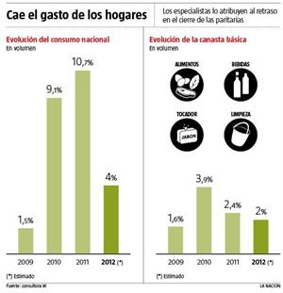
En Carrefour Argentina aseguran que, más allá de los vaivenes de los últimos meses, el consumo se mantiene firme, aunque reconocen la existencia de problemas puntuales en materia de abastecimiento. "No vemos un problema generalizado de quiebres de stocks, aunque sí un flujo discontinuo en las entregas de algunos productos importados y la yerba mate", señaló Daniel Fernández, presidente de la empresa.
Por su parte, el director de una empresa de alimentos reconoció que la desaceleración de las ventas en el segundo trimestre del año no es un fenómeno nuevo. "Esta etapa del año siempre muestra los peores resultados en materia de consumo porque se consolidan todos los aumentos de precios del primer trimestre del año pero no llegan las subas salariales", explicó el ejecutivo.
Hasta el momento, hay muchas paritarias vencidas y muy pocas renegociadas. Entre las pendientes de ajuste sobresalen, además de la de los metalúrgicos, las de los empleados de comercio, bancarios, trabajadores de la alimentación y los obreros de la construcción. En el caso de las contadas paritarias ya cerradas -como prensa, indumentaria o estaciones de servicio-, los aumentos acordados oscilan entre 21 y 26 por ciento..

